（选修3-1）
第三部分 磁场
专题3.30 磁场中的临界问题
一．选择题
1．（6分）（2019河南濮阳三模）α粒子和β粒子都沿垂直于磁场的方向射入同一均匀磁场中，发现这两种粒子沿相同半径的圆轨道运动。若α粒子的质量是m₁，β粒子的质量是m₂，则α粒子与β粒子的动能之比是（ ）
A． B． C．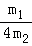 D．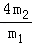
【参考答案】D
【名师解析】粒子在磁场中做匀速圆周运动，洛伦兹力提供向心力，根据牛顿第二定律，有：qvB＝m，解得：E_{k}＝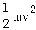＝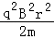
α粒子是氦核，β粒子是电子，故α粒子和β粒子的电量之比为2：1，故α粒子和β粒子的动能之比为：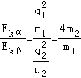，选项D正确。
2.如图所示，边长为L的等边三角形abc为两个匀强磁场的理想边界，三角形内的磁场方向垂直纸面向外，磁感应强度大小为B，三角形外的磁场范围足够大、方向垂直纸面向里，磁感应强度大小也为B.顶点a处的粒子源将沿∠a的角平分线发射质量为m、电荷量为q的带负电粒子，其初速度v₀＝，不计粒子重力，则( )
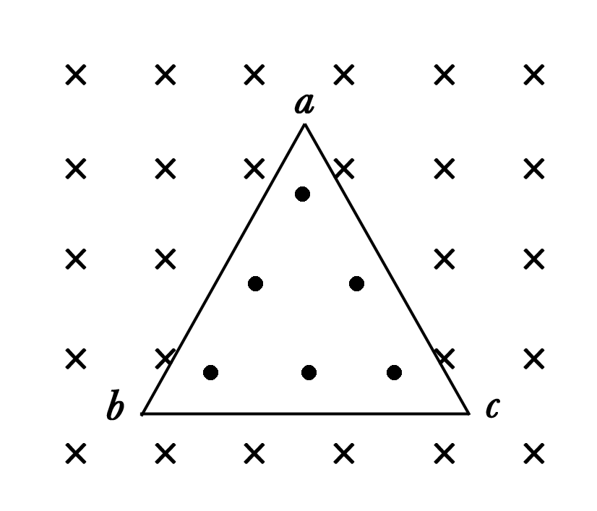
A．粒子第一次到达b点的时间是 B．粒子第一次到达c点的时间是
C．粒子第一次返回a点所用的时间是 D．粒子在两个有界磁场中运动的周期是
【参考答案】．ACD
【名师解析】v₀＝，带电粒子垂直进入磁场，做匀速圆周运动，则由牛顿第二定律可得：qvB＝m；T＝；将速度代入可得：r＝L；从a射出粒子第一次通过圆弧从a点到达c点的运动轨迹如图所示，可得：t_{ac}＝＝，B错误；带电粒子在一个周期内的运动如图；带电粒子从c到b的时间，t_{cb}＝＝，带电粒子从a到b的时间为t_{ab}＝t_{ac}＋t_{cb}＝，A正确；粒子第一次返回a点所用的时间是，C正确；粒子在两个有界磁场中运动的周期是3个完整的圆周运动周期，T′＝，D正确．
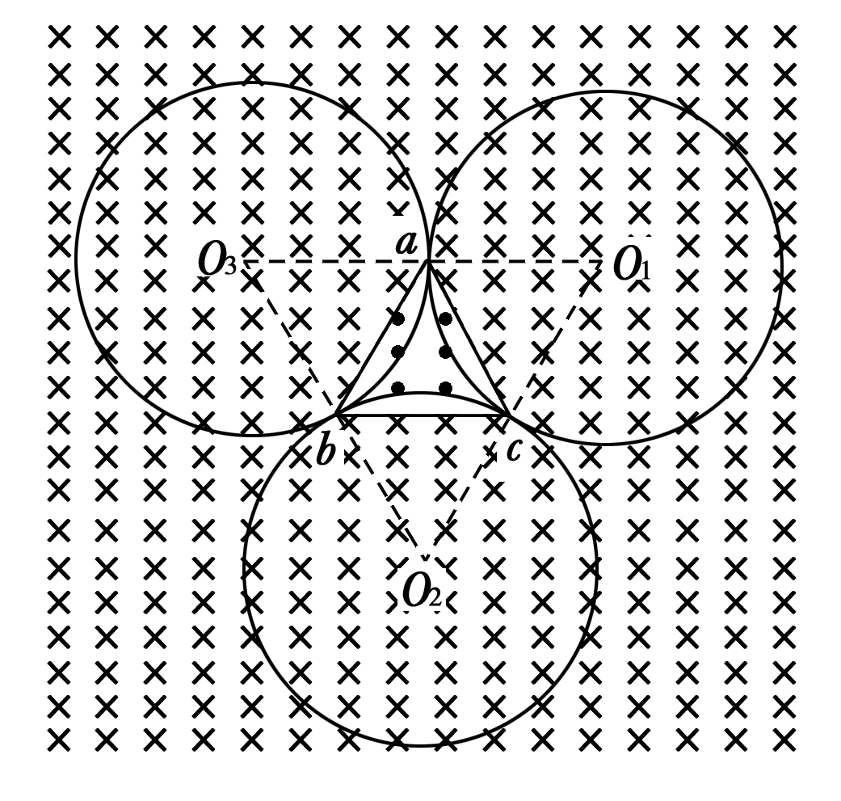
二．计算题
1.如图所示，在一个边长为a的正六边形区域内存在磁感应强度为B，方向垂直于纸面向里的匀强磁场．三个相同带正电的粒子，比荷为q/m ，先后从A点沿AD方向以大小不等的速度射入匀强磁场区域，粒子在运动过程中只受磁场力作用．已知编号为①的粒子恰好从F点飞出磁场区域，编号为②的粒子恰好从E点飞出磁场区域，编号为③的粒子从ED边上的某一点垂直边界飞出磁场区域．求：
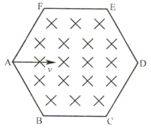
（1）编号为①的粒子进入磁场区域的初速度大小；
（2）编号为②的粒子在磁场区域内运动的时间；
（3）编号为③的粒子在ED边上飞出的位置与E点的距离．
【名师解析】
（1）设编号为①的粒子在正六边形区域磁场中做圆周运动的半径为r₁，初速度大小为v₁，则有：
qv₁B=m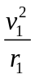
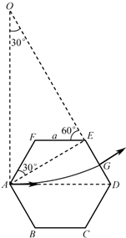
由几何关系可得：r₁= 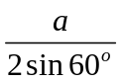,
解得：v₁= 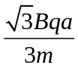
（2）设编号为②的粒子在正六边形区域磁场中做圆周运动的半径为r₂，线速度大小为v₂，周期为T₂，则：
qv₂B=m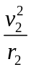
解得：r₂=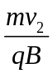.
T₂=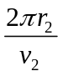
解得：T₂= 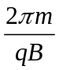
由几何关系可得，粒子在正六边形区域磁场运动过程中，转过的圆心角为60°，则粒子在磁场中运动的时间：t=T/6=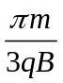
（3）设编号为③的粒子在正六边形区域磁场中做圆周运动的半径为r₃，由几何关系可得：AE=2acos30°= a
r₃=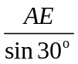 =2 a.
OE=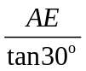=3a
EG=r₃-OE=（2-3） a.
2. （2016高考海南物理）如图，A、C两点分别位于x轴和y轴上，∠OCA=30°，OA的长度为L。在△OCA区域内有垂直于xOy平面向里的匀强磁场。质量为m、电荷量为q的带正电粒子，以平行于y轴的方向从OA边射入磁场。已知粒子从某点射入时，恰好垂直于OC边射出磁场，且粒子在磁场中运动的时间为t₀。不计重力。
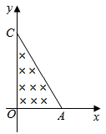
（1）求磁场的磁感应强度的大小；
（2）若粒子先后从两不同点以相同的速度射入磁场，恰好从OC边上的同一点射出磁场，求该粒子这两次在磁场中运动的时间之和；
（3）若粒子从某点射入磁场后，其运动轨迹与AC边相切，且在磁场内运动的时间为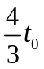，求粒子此次入射速度的大小。
【名师解析】
（1）粒子在磁场中做匀速圆周运动，在时间t₀内其速度方向改变了90°，故其周期
T=4t₀①
设磁感应强度大小为B，粒子速度为v，圆周运动的半径为r。由洛伦兹力公式和牛顿定律得
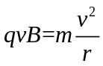②
匀速圆周运动的速度满足
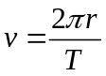③
联立①②③式得
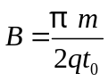④
（2）设粒子从OA变两个不同位置射入磁场，能从OC边上的同一点P射出磁场，粒子在磁场中运动的轨迹如图（a）所示。设两轨迹所对应的圆心角分别为θ₁和θ₂。由几何关系有
θ₁=180°-θ₂⑤
粒子两次在磁场中运动的时间分别为t₁与t₂，则
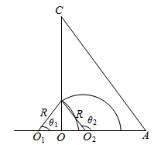
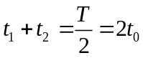⑥
（3）如图（b），由题给条件可知，该粒子在磁场区域中的轨迹圆弧对应的圆心角为150°。设O'为圆弧的圆心，圆弧的半径为r₀，圆弧与AC相切与B点，从D点射出磁场，由几何关系和题给条件可知，此时有
∠O O'D=∠B O'A=30°⑦
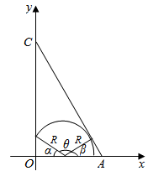
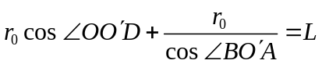⑧
设粒子此次入社速度的大小为v₀，由圆周运动规律
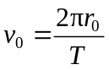⑨
联立①⑦⑧⑨式得
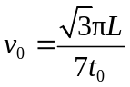⑩
3.如图所示，等腰直角三角形ABC的区域内有一垂直于纸面向内的匀强磁场，磁感应强度为B，已知AB=2a，现有一束质量为m，带电量为q的正粒子在AB的中点O处沿着垂直与AB的方向以v₀打入磁场，在AC边上放置一块足够大的荧光屏，当v₀=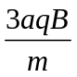时，
（1）判断粒子能否打到荧光屏上．
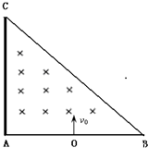
（2）求粒子在磁场中运动的时间．
【名师解析】
（1）带电粒子在磁场中做匀速圆周运动，由洛仑兹力提供向心力，有：
qv₀B=m 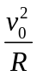,
当：v₀=时，R=3a。
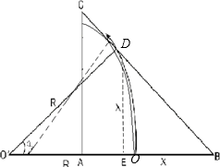
从0处打入的粒子当轨迹与BC相切时，知该圆轨迹的半径R₁（图中虚线所示）满足：
R₁+a=R₁
得 R₁=(+1)a <R=3a
所以粒子不能打到荧光屏上
（2）以v₀打入的粒子轨迹如图（轨迹半径为图中实线所示），圆心为O′，圆心角为α，从BC边上出射点为D，过D作AB垂线，垂足为E，设DE=x，则有：
R+a=Rsinα+Rcosα
得：sin2α=7/9
α= arcsin(7/9)
运动时间为t=αT /2π=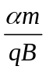=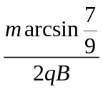
4．在平面直角坐标系的第一象限内存在一有界匀强磁场，该磁场的磁感应强度大小为B=0.1T，方向垂直于xOy平面向里，在坐标原点O处有一正离子放射源，放射出的正离子的比荷都为 q/m=1×10⁶C/kg，且速度方向与磁场方向垂直．若各离子间的相互作用和离子的重力都可以忽略不计．
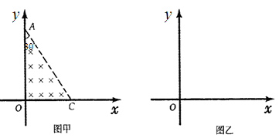
（1）如题16-6图甲所示，若第一象限存在直角三角形AOC的有界磁场，∠OAC=30°，AO边的长度l=0.3m，正离子从O点沿x轴正方向以某一速度射入，要使离子恰好能从AC边射出，求离子的速度大小及离子在磁场中运动的时间．
（2）如题16-6图乙所示，若第一象限存在B=0.1T另外一未知位置的有界匀强磁场，正离子放射源放射出不同速度的离子，所有正离子入射磁场的方向均沿x轴正方向，且最大速度v_{m}=4.0×10⁴m/s，为保证所有离子离开磁场的时候，速度方向都沿y轴正方向，试求磁场的最小面积，并在图乙中画出它的形状．
题16-6图
【名师解析】．（1）正离子在磁场内做匀速圆周运动，离子刚好从AC边上的D点射出时，如图甲所示，离子轨迹圆的圆心为O′，轨道半径为r，由几何知识得：
r+2r=l，
故r=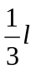=0.1m
粒子在磁场中运动，洛伦兹力提供向心力
qvB=m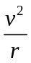 。
联立以上各式的：v=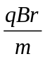=1×10⁴m/s。
若正离子恰好从AC边射出，由几何知识可知，圆心角∠DO′O=120°
又因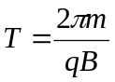
所以正离子在磁场中运动的时间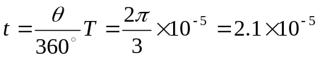 (s)
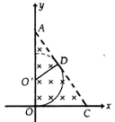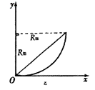
（2）所有离子进入磁场后均做逆时针方向的匀速圆周运动，且入射方向沿x轴正方向，离开时沿y轴正方向，速度偏转角为，并且所有离子的轨迹圆的圆心都在y轴正半轴上，所以满足题意的最小磁场区域为图乙所示。
根据牛顿第二定律有：
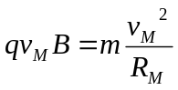 ，
得：R_{M}=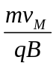=0.4m。
所以磁场区域最小面积为：
S=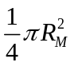-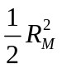=0.04(π-2)m²=4.56×10⁻² m². 。
5．（15分）（２０１６河南平顶山调研）如图所示，板间距为d、板长为L的两块平行金属板EF、GH水平放置，在紧靠平行板右侧的正三角形区域内存在着垂直纸面的匀强磁场，三角形底边BC与GH在同一水平线上，顶点A与EF在同一水平线上。一个质量为m、电量为－q的粒子沿两板中心线以初速度v₀水平射入，若在两板之间加某一恒定电压，粒子离开电场后垂直AB边从D点进入磁场，BD＝AB，并垂直AC边射出（不计粒子的重力），求：
（1）粒子离开电场时瞬时速度的大小及两极板间电压的大小；
（2）三角形区域内磁感应强度；
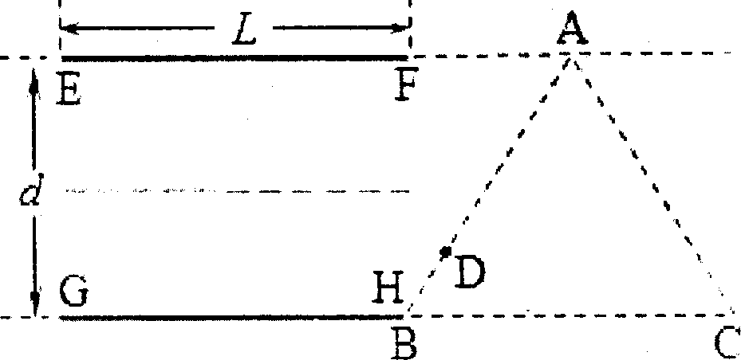
（3）若两板间不加电压，三角形区域内的磁场方向垂直纸面向里，要使粒子进入磁场区域后能从AB边射出，试求所加磁场的磁感应强度最小值。
【名师解析】（1）由粒子带负电并且在电场中向下偏转可知，板间场强的方向垂直平行板向下…………………………………………………………………①
垂直AB边进入磁场，由几何知识得：粒子离开电场时偏转角为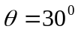
则粒子离开电场时瞬时速度的大小为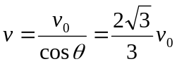…………………②
在电场中竖直方向：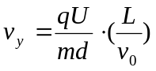…………………………………③
由几何关系得，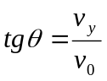……………………………………………………④
故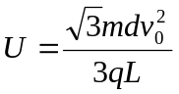………………………………………………………………⑤（5分）
（2）由几何关系得：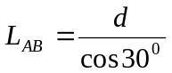………………………………………⑥
设在磁场中运动半径为，则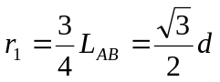…………………………⑦
又 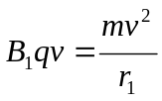…………………………⑧
而…………………⑨
以上式子联立得，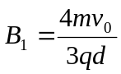……………⑩
方向：直纸面向外………………………(5分）
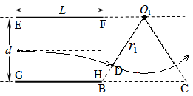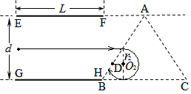
（3）当粒子刚好与BC边相切时，磁感应强度
最小，设粒子的运动半径为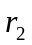，
由几何知识知： 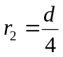 ………………⑾
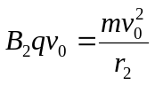………………………………⑿
故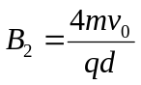,即磁感应强度的最小值⒀（5分）
6．如图所示的平面直角坐标系xOy，在第Ⅰ象限内有平行于y轴的匀强电场，方向沿y轴正方向；在第Ⅳ象限的正三角形abc区域内有匀强磁场，方向垂直于xOy平面向里，正三角形边长为L，且ab边与y轴平行。一质量为m、电荷量为q的粒子，从y轴上的P(0，h)点，以大小为v₀的速度沿x轴正方向射入电场，通过电场后从x轴上的a(2h，0)点进入第Ⅳ象限，又经过磁场从y轴上的某点进入第Ⅲ象限，且速度与y轴负方向成45°角，不计粒子所受的重力。求：
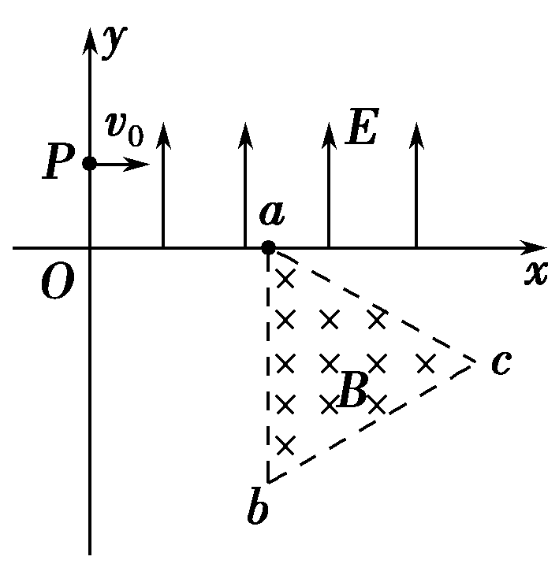
(1)电场强度E的大小；
(2)粒子到达a点时速度的大小和方向；
(3)abc区域内磁场的磁感应强度B的最小值。
【名师解析】 (1)带电粒子在电场中从P到a的过程中做类平抛运动，
水平方向：2h＝v₀t①
竖直方向：h＝at²②
由牛顿第二定律得a＝③
由①②③式联立，解得E＝④
(2)粒子到达a点时沿y轴负方向的分速度为v_{y}＝at⑤
由①③④⑤式得v_{y}＝v₀⑥
而v_{x}＝v₀⑦
所以，粒子到达a点的速度v_{a}＝＝v₀⑧
设速度方向与x轴正方向的夹角为θ，则
tan θ＝＝1，θ＝45°⑨
即到a点时速度方向指向第Ⅳ象限，且与x轴正方向成45°角。
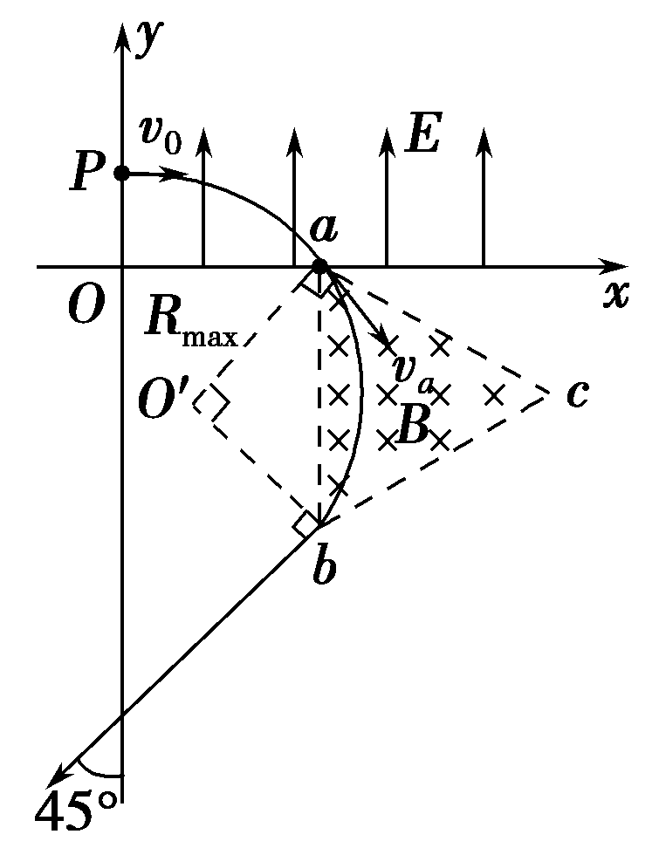
(3)粒子进入磁场后做匀速圆周运动，有qv_{a}B＝m⑩
由此得R＝⑪
从上式看出，R∝，当R最大时，B最小。由题图可知，当粒子从b点射出磁场时，R最大，由几何关系得R_{max}＝L⑫
将⑫代入⑪式得B的最小值为B_{min}＝。
答案 (1) (2)v₀ 方向指向第Ⅳ象限，与x轴正方向成45°角 (3)

